**COMMUNICATIEPROFIEL**

1. **Denk er eens over na hoe jij meestal met anderen in alledaagse situaties communiceert. Verdeel voor elk van de volgende achttien paren uitspraken drie punten tussen de twee alternatieven, afhankelijk van welke uitspraak het meest kenmerkend is voor jouw stijl.**

**De puntenverdeling loopt van 0 tot 3: 0 = nooit; 1 = zelden; 2= soms; 3 = altijd.**

**Aan elk paar uitspraken geef je in het totaal drie punten.**

|  |  |  |
| --- | --- | --- |
| 1a. | ____ | Ik sta ervoor open om mensen persoonlijk te leren kennen en een relatie met hen op te bouwen. |
| 1b. | ____ | Ik sta er niet voor open om mensen persoonlijk te leren kennen en een relatie met hen op te bouwen. |
| 2a. | ____ | Ik reageer langzaam en welbewogen. |
| 2b. | ____ | Ik reageer snel en spontaan. |
| 3a. | ____ | Ik sta ervoor open dat mensen beslag leggen op mijn tijd. |
| 3b. | ____ | Ik sta er niet voor open dat mensen beslag leggen op mijn tijd. |
| 4a. | ____ | Ik stel mezelf voor aan andere mensen op feestjes en bijeenkomsten. |
| 4b. | ____ | Ik wacht tot anderen zich aan mij voorstellen op feestjes en bijeenkomsten. |
| 5a. | ____ | Ik richt mijn gesprekken op de belangen van de betrokken partijen, zelfs als dat betekent dat het gesprek afdwaalt van de zaak of het onderwerp dat centraal staat. |
| 5b. | ____ | Ik richt mijn gesprekken op de taken, kwesties of het onderwerp dat centraal staat. |
| 6a. | ____ | Ik ben niet assertief en kan mijn geduld bewaren als het allemaal langzaam gaat. |
| 6b. | ____ | Ik ben assertief en kan mijn geduld niet bewaren als het allemaal langzaam gaat. |
| 7a. | ____ | Ik neem besluiten die zijn gebaseerd op feiten en bewijsmateriaal. |
| 7b. | ____ | Ik neem besluiten die zijn gebaseerd op gevoelens, ervaringen of relaties. |
| 8a. | ____ | Ik praat vaak mee in groepsgesprekken. |
| 8b. | ____ | Ik praat niet vaak mee in groepsgesprekken. |
| 9a. | ____ | Ik werk het liefst met en via anderen en steun hen waar mogelijk. |
| 9b. | ____ | Ik werk het liefst zelfstandig of bepaal zelf hoe anderen erbij betrokken zijn. |
| 10a. | ____ | Ik stel vragen of spreek wat aarzelend en indirect. |
| 10b. | ____ | Ik doe doelgerichte uitspraken of kom duidelijk voor mijn mening uit. |
| 11a. | ____ | Ik concentreer me hoofdzakelijk op het idee, het concept of de resultaten. |
| 11b. | ____ | Ik concentreer me hoofdzakelijk op de persoon, de interactie en gevoelens. |
| 12a. | ____ | Ik gebruik gebaren, gezichtsuitdrukkingen en stembuigingen om punten te benadrukken. |
| 12b. | ____ | Ik gebruik geen gebaren, gezichtsuitdrukkingen en stembuigingen om punten te benadrukken. |
| 13a. | ____ | Ik accepteer de standpunten van anderen (ideeën, gevoelens en dingen waar ze zich druk om maken). |
| 13b. | ____ | Ik accepteer de standpunten van anderen (ideeën, gevoelens en dingen waar ze zich druk om maken) niet. |
| 14a. | ____ | Ik reageer op een voorzichtige of voorspelbare manier op risico en verandering. |
| 14b. | ____ | Ik reageer op een dynamische of onvoorspelbare manier op risico en verandering. |
| 15a. | ____ | Ik hou mijn persoonlijke gevoelens en gedachten het liefst voor me en geef ze pas prijs als ik dat echt wil. |
| 15b. | ____ | Ik vind het natuurlijk en makkelijk om mijn gevoelens aan anderen kenbaar te maken en te bespreken. |
| 16a. | ____ | Ik zoek nieuwe ervaringen en situaties op. |
| 16b. | ____ | Ik kies voor bekende en vergelijkbare situaties en relaties. |
| 17a. | ____ | Ik reageer positief op de agenda, belangen en zaken van anderen. |
| 17b. | ____ | Ik richt me op mijn agenda, belangen en zaken. |
| 18a. | ____ | Ik reageer langzaam en indirect op conflicten. |
| 18b. | ____ | Ik reageer snel en direct op conflicten. |

1. **Score en interpretatie**

Om te bepalen hoe open of direct je bent, **tel je je scores in elke kolom op en krijg je een score op *Open* (O), *Gereserveerd* (R), *Direct* (D) en *Indirect* (I).**

|  |  |  |  |
| --- | --- | --- | --- |
| **Scoreblad Communicatie** | | | |
| **Open** | **Gereserveerd** | **Direct** | **Indirect** |
| 1a | 1b | 2b | 2a |
| 3b | 3a | 4a | 4b |
| 5a | 5b | 6b | 6a |
| 7b | 7a | 8a | 8b |
| 9a | 9b | 10b | 10a |
| 11b | 11a | 12a | 12b |
| 13a | 13b | 14b | 14a |
| 15b | 15a | 16a | 16b |
| 17a | 17b | 18b | 18a |
| O | G | D | I |
| **Totaal:** | **Totaal:** | **Totaal:** | **Totaal:** |

**Vergelijk de scores op *Open* en *Gereserveerd*. Welke is het hoogst? Noteer de hoogste van de twee in de volgende witruimte en omcirkel de bijhorende letter.**

____ O G

**Vergelijk de scores op *Direct* en *Indirect*. Welke is het hoogst? Noteer de hoogste van de twee in de volgende witruimte en omcirkel de bijhorende letter.**

____ D I

**Ben je eerder Open (hogere O-score) of Gereserveerd (hogere G-score) als je communiceert?**

Als iemand die Open is communiceert, dan is hij gericht op relaties, ondersteunt andermans behoeften en toont hij snel zijn gevoelens. Iemand die Gereserveerd is, is taakgericht, afstandelijk en niet snel geneigd zijn gevoelens te tonen.

**Ben je eerder Direct (hogere D-score) dan Indirect (hogere I-score) als je met anderen communiceert?**

Directe mensen zijn extravert en laten hun gedachten en gevoelens tamelijk duidelijk blijken. Indirecte mensen houden zich in en lijken meer in zichzelf gekeerd. Mensen die direct communiceren kunnen zeer assertief tot agressief zijn, terwijl mensen die indirect communiceren de andere kant opgaan en gematigd assertief tot passief zijn.

Schematische weergave van de vier verschillende communicatiestijlen:

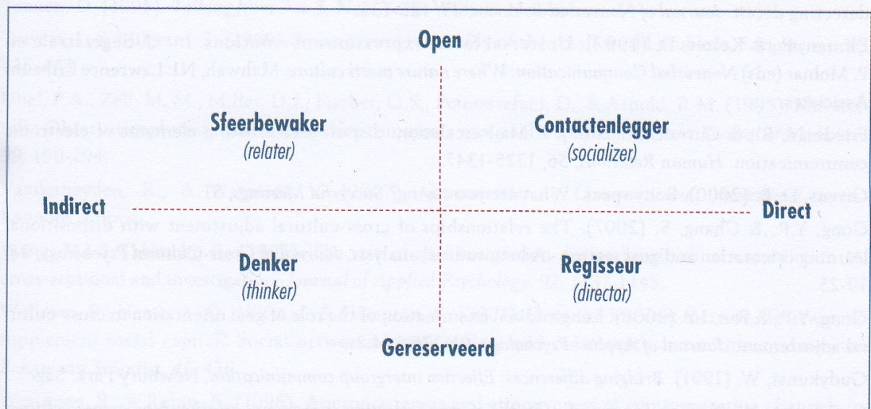

Als je scores op Open en Direct het hoogst zijn, ben je een assertieve en relatiegerichte contactenlegger (***socializer***);

Als je scores op Gereserveerd en Direct het hoogst zijn, ben je een assertieve en taakgerichte regisseur (***director***);

Als je scores op Indirect en Gereserveerd het hoogst zijn, ben je een taakgerichte en weinig assertieve denker (***thinker***);

Als je scores op Open en Indirect het hoogst zijn, ben je een weinig assertieve en relatiegerichte sfeerbewaker (***relater***).

**Duid je resultaat op het schema aan!**

Anseel, F., e.a. *Effectief communiceren en samenwerken*. Academia Press, Gent, 2008.

1. **Wat vind je van deze resultaten? Had je dit verwacht? Kloppen de resultaten volgens jou? Waarom (niet)? Schrijf een korte reflectie.**